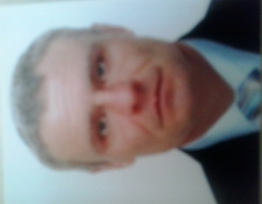 **Щербаков Александр Юрьевич**

|  |  |
| --- | --- |
| **Дата рождения** | 12 мая 1967 года |
| **Контактная  информация**  **Семейное положение:** | Тел.: +7(777)3302749 Е-mail: intersoft777@mail.ru  адрес: г. Алматы Фурманова 270  Женат, дочери 21 год, сыну 13 лет. |
| **Цель** | Устроиться на интересную работу с достойной оплатой от 250000 тенге и перспективой карьерного роста. Возможно меньшая оплата при неполной занятости. |
| **Образование** | 1984-1990 Казахский институт физической культуры  **Специальность:** физическая культура и спорт. |
| **Опыт работы  и полученные профессиональные навыки (практика)** | 01.2013-09.2013 ТОО “КазЛюфтТехник” **сфера деятельности** продажа товаров народного потребления, в том числе пожарно-спасательного и специального оборудования, **должность** Генеральный директор.  08.2007-12.2012 ТОО “Казрентек” **сфера деятельности** поставка оборудования для нужд МЧС РК, **должность** менеджер, водитель.  08.2007-08.2009 Представительство ЛТК-Лукановски Трейд Консалт ГМБХ(Германия) **сфера деятельности** ремонт и продажа строительной техники, **должность** менеджер.  2006-ТОО”Eurogroup-Kazakhstan”(АЗТМ им.. Кирова) **сфера деятельности** деревообработка **должность** Заведующий производством..  1993-2006 Перегон и продажа автомобилей завезенных своим ходом из России, Европы, ОАЭ.  09.1987-12.1993 РШВСМ(Республиканская школа высшего спортивного мастерства) , **должность** инструктор по спорту. |
| **Дополнительные  сведения** | 1985-1987 Служба в армии. Уверенный пользователь ПК. Имею водительские права категории A,B ,С,D личный автомобиль стаж вождения 23 года. Базовые знания немецкого и английского языков. |
| **Личные достижения** | Мастер спорта СССР по вольной борьбе, чемпион КазССР, седьмое место на Чемпионате Мира 2013г. среди ветеранов. |
| **Личные качества** | Ответственный.  Занимаюсь спортом. |